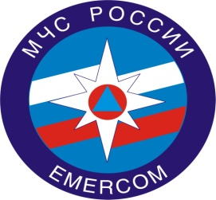ПАМЯТКА-ИНСТРУКТАЖ*

о мерах пожарной безопасности

в период празднования

Рождества Христова

Для того чтобы праздник не был омрачен пожарами или другими чрезвычайными ситуациями, территориальный отдел надзорной деятельности и профилактической работы №8 управления надзорной деятельности и профилактической работы Главного управления МЧС России по Алтайскому краю убедительно просит вас соблюдать правила пожарной безопасности.

ОБЩИЕ ТРЕБОВАНИЯ ПОЖАРНОЙ БЕЗОПАСНОСТИ
В КУЛЬТОВЫХ СООРУЖЕНИЯХ

При проведении богослужения в храмах необходимо соблюдать осторожность при использовании свечей и лампад.
Подсвечники, светильники и другие устройства с открытым огнем следует устанавливать на НЕгорючие основания. Они должны быть надежно прикреплены к полу, чтобы исключить их случайное выпадение.
Хранение горючих жидкостей (для лампад, светильников и т.п.) должно осуществляться в металлических шкафах. В помещении допускается хранение не более 5 литров горючей жидкости (ГЖ).
Розлив ГЖ в лампады и светильники должен осуществляться из закрытой небьющейся емкости на противне из негорючего материала.
Розлив ГЖ в лампады и светильники следует осуществлять только при отсутствии открытого пламени, а при включенных электронагревательных приборах на расстоянии не менее 1 метра от них.
Запас ГЖ в молельном зале для заправки лампад и светильников должен храниться в металлической таре и составлять не более суточной потребности.
Запрещается проводить какие-либо огневые работы в культовых сооружениях накануне или непосредственно в день проведения обрядов в присутствии прихожан.
Здания культовых сооружений должны быть оборудованы системой автоматической пожарной сигнализацией, системой оповещения людей о пожаре, а также обеспечены первичными средствами пожаротушения (огнетушителями).
Противопожарное водоснабжение (пожарные краны или пожарные гидранты) должны быть в исправном состоянии и находиться в свободном доступе.

